На всей территории Беларуси
действует весенний запрет на лов всех видов рыбы
Весна – наиболее важный период для большинства видов рыб, обитающих в водоемах Беларуси. Именно в весенний период, когда вода прогреется до 5 градусов, у рыбы начинается нерест. Первыми в весенний период нерестится щука и окунь, позже – лещ, плотва, линь и др. Период нереста сопровождается значительными изменениями в их поведении. Обычно пугливая рыба в период нереста становится менее подвижной и осторожной, чем представляет легкую добычу для рыболова.

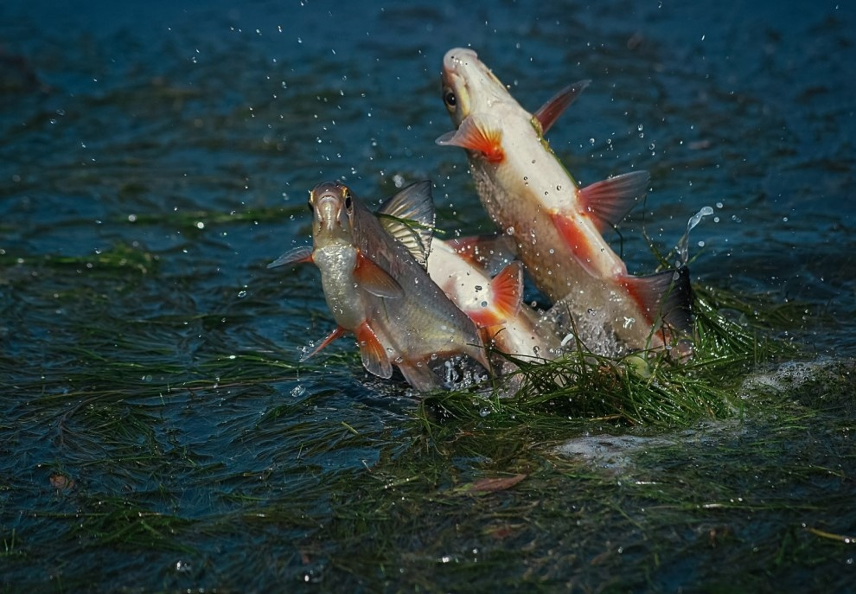
С 20 марта по 18 мая ограничения на любительское рыболовство вводятся в Брестской и Гомельской областях, с 1 апреля по 30 мая – в Гродненской, Минской и Могилевской областях, а в Витебской области запрет будет действовать с 10 апреля по 8 июня. В этот период любительское рыболовство разрешается только одной удочкой с одним крючком или одним спиннингом, оснащенным одной искусственной приманкой, имеющей не более двух одинарных, или двойных или тройных крючков, в светлое время суток с берега (без захода в воду), а также со льда или искусственных сооружений, в отношении которых не установлены ограничения и запреты на хозяйственную деятельность.
Рыболовам разрешается использование подсачека для подъема из воды рыбы, выловленной удочкой либо спиннингом.
Любительское рыболовство с использованием других орудий лова, а также промысловый лов в этот период строго запрещены. Нарушение этих правил влечет за собой административную ответственность по статье 16.25 Кодекса об административных правонарушениях Республики Беларусь. Штраф для граждан может составить от 10 до 30 базовых величин. Кроме того, за незаконный вылов рыбы в период запрета предусмотрено возмещение вреда окружающей среде в тройном размере за каждую изъятую особь. В случае причинения вреда на сумму от 100 базовых величин наступает уголовная ответственность.
В период нереста также запрещено использование судов на водоемах и водотоках. Исключение составляют случаи, когда суда используются для хозяйственных, транспортных, спортивных или туристических целей, но только при наличии специального разрешения, выданного районным или городским исполнительным комитетом. Нарушение этого правила влечет штраф до 10 базовых величин для физических лиц и до 50 базовых величин для юридических лиц.
Соблюдайте Правила ведения рыболовного хозяйства и рыболовства и водоемы Вас чаще будут радовать желанным трофеем!

Начальник Мядельской МРИ А.А.Ралков

